2004年度・第1回東日本地域部会開催のお知らせ
日本人口学会

本年度の第1回東日本地域部会を下記の要領で開催いたします。
学会員はもちろん、学会員以外の方もお誘い合わせの上、ふるってご参加ください。
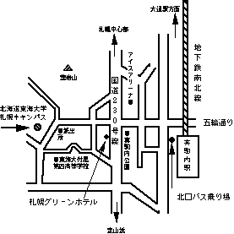

日時：2004年10月30日（土）14：00から17：00
場所：北海道東海大学 札幌校舎 M604
〒 005-8061 札幌市南区南沢5条1-1-1
TEL:011-571-5111 or 571-5112(473)
FAX 011-571-7879 E-mail:hara@di.htokai.ac.jp
お問合せ先：北海道東海大学 原 俊彦

プログラム

1．セリーテル・エルデネツール（麗澤大学）
「モンゴルの人口転換と経済発展」
2．山内昌和、西岡八郎（国立社会保障・人口問題研究所）
「1980〜2000年における日本の地域出生力の変化とその要因」
3．小池司郎、西岡八郎、山内昌和（国立社会保障・人口問題研究所）
「日本の市区町村別将来人口推計の手法と結果について—仮定値設定の考え方を中心に—」
4．原 俊彦（北海道東海大学）
「テンポとカンタムーRyder指数と簡易法の比較」

●千歳空港から大学までの交通
JRと地下鉄を利用する場合
新千歳空港→札幌駅（JRで約40分,1040円）
札幌駅→真駒内駅（地下鉄南北線で約20分、市営バス連絡切符で大学まで400円）
真駒内駅→北海道東海大学前（北口バス乗り場９番、南沢線、市営バスで約20分）または真駒内駅前からタクシー（約15分、1500円ぐらい）
なお、地下鉄真駒内_大学間の市営バスの時間は以下のとおりです。（所用時間いずれも２０分。北口バス乗り場9番、南沢線96、北海道東海大学前下車）
往き＊11：00＊12：08、12：18 ＊13：00 13：07
返り＊18：09、18：12、18：33、＊19：17、19：23、19：49
＊中沢先回りなので少し早く到着。
●航空券・宿泊の手配について
当初、温泉での開催も考えましたが、今回はハイシーズンの週末なので断念しました。従って、参加される方は、各自航空券・宿泊の手配をお願いします。なお、東京からは航空券とホテルがセットになった割安チケットが沢山出ておりますので、ご利用下さい。

